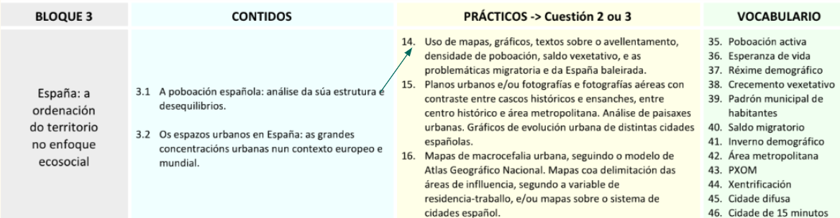

01. Dinámicas demográficas actuais:
- Desequilibrios territoriais no movemento natural da poboación.
- Movementos migratorios (1990 á actualidade).

España conta na actualidade con cerca de 49 millóns de habitantes, que se reparten polo territorio de forma desigual. O interior atópase debilmente poboado, mentres que as áreas costeiras presentan unhas elevadas densidades de poboación. Ao mesmo tempo obsérvanse fortes contrastes entre as cidades e o medio rural: cada vez máis poboación habita nas cidades e, porén, no medio rural existen espazos practicamente deshabitados.
Os cambios recentes da poboación española están moi influídos polas migracións internacionais. España foi tradicionalmente un país de emigración; no pasado, numerosos españois emigraron a distintos países do mundo, sobre todo de América Latina e do resto de Europa. Nas últimas décadas as tendencias cambiaron, descendendo o número de españois que emigran e aumentando o número de estranxeiros que veñen ao noso país. Aínda que este saldo positivo foi freado e invertido pola recente crise económica.

a) Desequilibrios territoriais no movemento natural da poboación

A evolución conxunta da natalidade e mortalidade determina o crecemento natural ou vexetativo, é dicir, a evolución que tería a súa poboación se non existisen as migracións exteriores. Este crecemento é desigual no espazo (segundo municipios, provincias e comunidades autónomas), e variou intensamente no tempo como consecuencia do desigual descenso das curvas de natalidade e mortalidade. En conxunto, España está hoxe en pleno réxime demográfico moderno, con taxas de natalidade baixas e de mortalidade estabilizadas -aínda que con tendencia a medrar por mor do envellecemento demográfico. As taxas de fecundidade son baixas, e non aseguran a taxa de reposición xeracional, de 2,1 fillos por muller.
A taxa de crecemento natural para o conxunto de España, actualmente é negativo, pois durante os últimos anos se produjeron máis mortes que nacemento, o que implica que a poboación se reduciria se non se producisen migracións exteriores. Pero este dato encerra diferenzas espaciais, pois hai áreas con crecementos elevados, mentres que outras teñen valores negativos.

- Os pequenos municipios rurais, sobre todo na metade norte, teñen unha poboación moi envellecida por efecto da emigración, e presentan un crecemento natural negativo, xa que a mortalidade é elevada e a natalidade moi baixa.
- Os municipios rurais de maior tamaño, situados predominantemente na metade sur presentan unha dinámica natural lixeiramente positiva, xa que foron capaces de reter unha maior cantidade de poboación nova.
- Os municipios urbanos e turísticos teñen dinámicas positivas, xa que contan cunha poboación máis nova, debido aos recentes procesos de inmigración.
- Os crecementos máis altos danse nos municipios que rodean as grandes cidades onde se asenta poboación moi nova, polo que o número de nacementos é alto en relación coa poboación total.

Por isto, as comunidades autónomas con maiores taxas de crecemento natural son:
Murcia, Madrid, Andalucía, Cataluña, as dúas comunidades insulares, a Comunidade Valenciana, Navarra e as cidades de Ceuta e Melilla. En xeral, presentan unha estrutura demográfica relativamente máis nova, causada por un comportamento tradicional máis natalista (Andalucía, Murcia e as cidades de Ceuta e Melilla), por ser foco de inmigración interna en épocas pasadas (Madrid, Cataluña, Comunidade Valenciana, Baleares) ou porrecibir unha forte inmigración estranxeira desde a década de 1990 (todas elas).
Pola contra, as comunidades autónomas con crecemento natural negativo son aquelas que teñen unha poboación máis envellecida, sobre todo Asturias, Galicia e Castela e León. Estas comunidades presentan unha estrutura demográfica fortemente envellecida, por sufrir unha intensa emigración en épocas pasadas (Galicia e as comunidades do interior peninsular); pola prolongada incidencia da crise industrial de 1975 (rexións de antiga tradición industrial da cornixa cantábrica), e por contar na actualidade con menor inmigración.

b) Movementos migratorios (1990 á actualidade)

A dinámica da poboación non depende só da relación entre nacementos e defuncións (crecemento natural), senón tamén da mobilidade da poboación ou saldo migratorio. As causas das migracións son diversas e as súas consecuencias, complexas.
Os movementos migratorios españois adoitan clasificarse en migracións transoceánicas históricas, ata mediados do século XX, cuxo principal punto de destino foron diversos países de América Latina, e migracións modernas, desde finais da década de 1950, que presentaron unha dobre vertente: as migracións interiores campo-cidade e as migracións exteriores, cara aos países industriais de Europa Central e Occidental.
Dentro das migracións interiores debemos apuntar como se deu un cambio importante, pois pasouse dun dominio das migración interprovinciais cara os espazos cun maior desenvolvemento dentro do Estado, ás actuais, nas que priman os movementos intraprovinciais vencellados á desconcentración residencial dende as áreas metropolitanas cara as súas periferias.
Tras a entrada de España na Unión e a superación da crise económica da primeira metade dos anos oitenta do século XX, o país comezou a converterse en destino dos fluxos migratorios internacionais. En 1985, España só contaba cuns 250.000 residentes estranxeiros, o que supoñía un 0,6% da poboación total. Na actualidade (OUT 2024), esta cifra supera xa os 6,7 millóns, representando o 13,76% da súa poboación. O desenvolvemento económico desta época transformou España dun país tradicionalmente emigrante nun
país receptor de inmigración. Esta inmigración pódese agrupar en catro grandes conxuntos:
- Persoas xubiladas procedentes de Europa Central e do Norte. Son xente que se asenta definitivamente en España, sobre todo na costa mediterránea, atraída por un clima suave e un medio agradable rodeado de bos servizos. Este tipo de poboación, que aumentou de forma notable a comezos do século XXI, non atopa ningunha dificultade para a súa instalación no noso país.
- Directivos de empresas multinacionais, traballadores de alto nivel profesional, xentes do mundo artístico e da cultura. Este grupo de poboación está formado por persoas que proceden na súa maioría da Unión Europea. Veñen a España por cuestións laborais ou porque atopan mellor calidade de vida. Neste colectivo inclúense altos cargos directivos, técnicos, deportistas, estudantes, etc.
- Refuxiados políticos. Son persoas que por motivos políticos tiveron que fuxir do seu país. Tamén se inclúe neste grupo os que abandonaron o seu lugar de orixe por conflitos armados, violencia xeneralizada ou por razóns de seguridade persoal.
- Inmigrantes procedentes de países pobres. Este é o grupo máis numeroso da inmigración que chega a España na actualidade. Está formado principalmente por homes, mulleres e nenos procedentes de diversos países de África, América Latina, Leste de Europa e Asia, que veñen na procura de traballo e dunhas condicións de vida máis dignas.
A Unión Europea e España levan a cabo un proceso de regulación para controlar a entrada destes inmigrantes, que atopan moitas dificultades e limitacións para obter o permiso de inmigración e de traballo. Estas persoas poden entrar no país como turistas ou a través das mafias ou redes clandestinas de transporte de inmigrantes. Viaxan en pateras ou caiucos, ou agochados en camións co risco que iso implica para as súas vidas.
Aínda que, como vemos, os inmigrantes proveñen de moi distintos países, certas nacionalidades están máis representadas en función da proximidade xeográfica e dos lazos históricos e culturais. Así, a maior parte dos inmigrantes procede agora de América Latina, norte de África e Europa. Entre os primeiros destacan os ecuatorianos, colombianos, bolivianos e peruanos; entre os segundos predominan os marroquís; e entre os terceiros, os máis numerosos son agora os romaneses, seguidos de británicos, búlgaros, alemáns e italianos. Tamén existe un importante colectivo de chineses
Sen embargo, dende o 2010 a inmigración freouse como consecuencia da crise económica. A falta de emprego provocou que viñesen menos estranxeiros e que moitos inmigrantes regresasen aos seus países de orixe (retornos). Polo mesmo motivo, aumentou a emigración de españois (sobre todo, de persoas novas cualificadas) a outros países en busca de traballo. Como resultado, o saldo migratorio en España foi negativo en 2013 (-256.849 persoas) e responsable da perda de poboación no noso país. Malia a isto, parece intuírse un novo cambio de tendencia, pois os últimos datos dispoñibles (2017) marcan de novo un saldo migratorio positivo de algo máis de 50.000 persoas, aínda que entre os españois a emigración segue a dominar sobre os retornos (-13.000 persoas no primeiro semestre de 2017). En 2022 un saldo migratorio positivo de 258.547 personas, que compensó un saldo vegetativo negativo de 75.409 personas.

Datos actualizados INE: (link notas de prensa INE datos 2022, últimos datos consolidados a 12/2024)
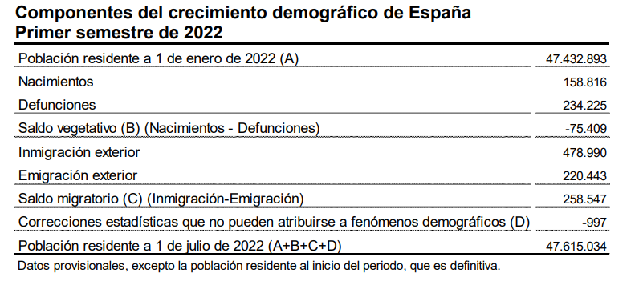
02. Analizar taxas demográficas de Galicia (movemento natural).
(Non caeu nunca na ABAU, a verdade e que como práctivo separado véxolle pouca chicha, pero si que sería posible que preguntaran cousas relacionadas a través de outros exercicios como pirámides poboacionais. Deixovos datos sobre que representan cada unha das taxas e información sobre Galicia extraida do libro de texto.)
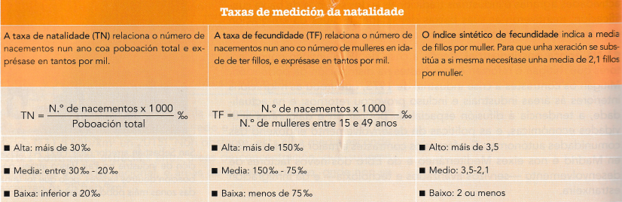
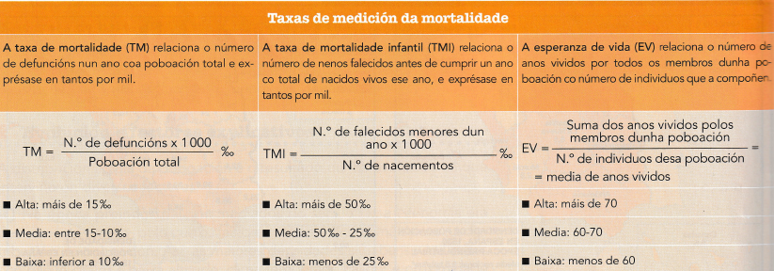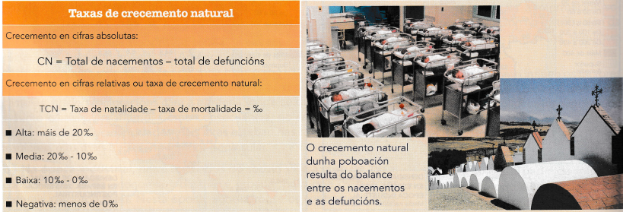
Ata os anos 30 Galicia mantivose dentro do réxime demográfico antigo, con cifras de fecundidade e mortalidade superiores à media estatal. A comezos do século xx, a taxa de natalidade oscilaba entre o 32 a 35%, mentres que a de mortalidade se situaba no 20%, cifra que, en menos de 50 anos, se reduciría á metade como consecuencia dos progresos médicos e hixiénicos, e da mellora económica da poboación.

A partir do baby-boom que proseguiu á finalización da Guerra Civil, iniciouse un lento proceso de diminución dos nacementos. Desde os anos sesenta e setenta o descenso da natalidade fixose máis acusado a expansión do uso de medios anticonceptivos, a incorporación da muller ao mercado laboral ou o enorme descenso da mortalidade infantil son algúns dos factores que inciden en que a taxa bruta de natalidade en Galicia pasase do 16,1%, en 1975, ao 7,2% en 2014 (5,41% 2021). Nas provincias de Lugo e Ourense, cun 6,3% e 5,8% respectivamente, o número de nacementos por cada mil habitantes é inferior ao da Coruña (7,3%) e Pontevedra (7,8%), debido ao maior envellecemento da poboación.

Pola súa parte, a mortalidade seguiu unha evolución paralela, cun descenso xeneralizado. No último cuarto do século xx obsérvase como a mortalidade infantil descendeu de modo espectacular, pasando dun 23,6% en 1975 a unha tasa de 2,1% en 2013 (12,19%). Asi e todo, recentemente estase asistindo en Galicia -e en xeral en toda Europa Occidental- a un estancamento global da mortalidade debido ao envellecemento da poboación. Nas provincias orientais de Galicia este proceso é mais evidente: en Lugo, a taxa bruta de mortalidade pasou do 12,1% en 1975, ao 14,4% en 2014 e, en Ourense, esta cifra pasou do 10,3% ao 13,7% Constátase, xa que logo, unha involución da tendencia e un certo incremento da taxa de mortalidade.
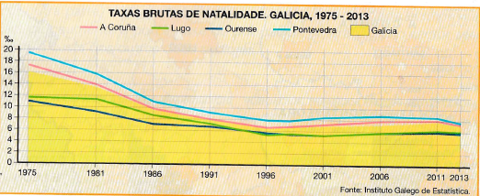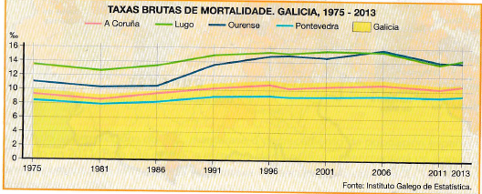

03. Comentar e comparar pirámides de poboación (década de 1960 e actual).
(Non caeu nos últimos anos, deixovos un esquema xeral para os comentarios e uns comentarios sobre pirámides aproximadamente das datas que piden. Faremos un exercicio para comparar exactamente as que nos piden, están anexas tamén)

FASES DO COMENTARIO DA PIRAMIDE DE POBOACIÓN
1- INTRODUCCIÓN ( Tipo gráfica, espazo, fonte, ano ): histograma
2- ESTRUCTURA POR IDADES: facer especial fincapé nos entrantes e saíntes. Explicar as posibles causas para o aumento da natalidade (bonanza económica, falta de anticonceptivos, vida rural…) e das de mortalidade (guerras, epidemias, crises económicas…)
Principais feitos da historia de España que inflúen na pirámide poboacional
- Finais XIX, caída da poboación: Guerras carlistas e de Cuba; Catástrofe do 98. Epidemias do cólera (especialmente mortal a de 1885). Tamén hai crises de subsistencia repetidas. Ademáis é a época da gran emigración á América.
- Gripe española 1918
- No periodo entre guerras aumenta a poboación: progresos farmaceúticos e pediátricos. Intervención do Estado creando centros de súde infantil e maternidades. Peche de fronteiras por parte dos países Sudamericanos pola crise de 1929.
- Guerra Civil (1936-39) e Postguerra: mortes en combate, represión e exilio.
- Aillamento e autarquía (40s e 50s): fame e miseria económica
- Acordo de amizade con EEUU (1953) e desarrollismo dos 60s levarán a Baby Boom (1963-1977)
- 1975 ata 1998 comeza contración por: inestabilidade política, consolidación formas de vida urbana e despenalización anticoncepción e aborto (nalgúns casos)
- 1998-2008 gran inmigración (5 a 6 millóns de persoas) , aumentan lixeiramente as taxas de natalidade ligado á bonanza económica e á maior taxa de fecundidade das mulleres extranxeiras
- 2008 a crise económica provoca caída natalidade, retorno de máis dun millón de inmigrantes e migración de poboación xoven.
- 2021 crise da COVID-19: sobremortalidade anciáns e contracción da natalidade
3- ESTRUCTURA POR SEXOS: nacen máis nenos que nenas, sobremortalidade masculina leva a igualar en mediana idade e maior esperanza de vida a maior número de mulleres na parte alta da pirámide. Acontecementos históricos como a Guerra Civil tamén provocan maior perdas en homes que en mulleres.
4- CONCLUSION
Tipo de pirámide :
- Expansiva: triangular/pagoda; países subdesenvolvidos e España ata os 70s
- Estacionaria ou de crecemento lento: campá ou oxiva; base e centro maís ou menos igual; España dende os 70s ata os 90s
- Regresiva ou de crecemento nulo: tonel/urna; base é máis estreita que o centro co cal decrece a poboación; España hoxe (máis acusada en Galicia)
5- FUTURO DEMOGRÁFICO

COMENTARIO PIRÁMIDE POBOACIONAL ESPAÑOLA 1970
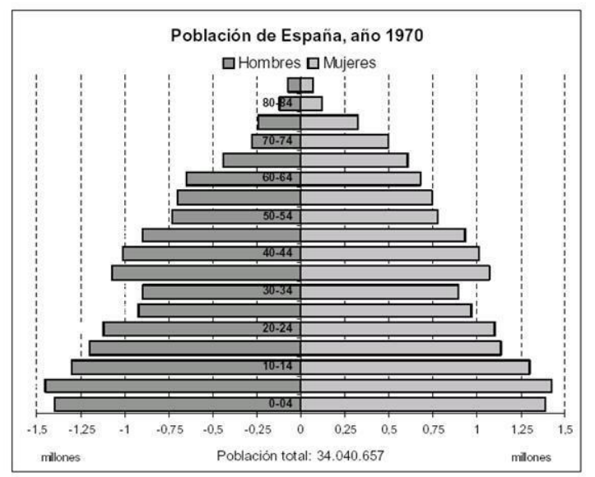
Una pirámide de población es una representación gráfica de barras conocida como histograma, que recoge de modo doble la información sobre las estructuras de Edad y Sexo de una población en un momento concreto (en este caso se trata de España 1970), y nos sirve para estudiar la historia demográfica de la población y predecir cual ser su predicción futura.
El Eje Vertical o de Ordenadas, que en este caso ocupa el centro de la gráfica separando los datos sobre hombres y mujeres, nos encontramos que agrupa a los grupos de Edades divididos en escalones de 5 en 5 años. En el Eje Horizontal o de abscisas, aparece un número relativo que marca el porcentaje de hombres –izquierda- y mujeres –derecha- que hay según los grupos de edad.

ANALISIS DEL PERFIL.
La pirámide de población española de 1970 presenta una forma triangular o piramidal, pero que está perdiendo fuerza o si queremos decirlo de otra forma inicia el tránsito hacia un modelo maduro, en forma de campana. Observamos que los grupos entre 0 y 19 años representan entre 9-10 millones, mientras los adultos ( de 20 a 59 años o incluso hasta los 65) representan entre 11-12 millones ( si contamos hasta los 60 años) y entre 12,5-13,5 si contamos hasta los 65. La base es ancha por las tasas de natalidad altas, si bien el grupo de 0-4 años muestra un descenso respecto al quinquenio anterior. La esperanza de vida es ya importante ( existen muchos adultos y en concreto muchos adultos-.viejos, que son los que están entre 40 y 65 años: representan unos 6 millones de españoles y los ancianos muestran ya esperanzas de vida importantes. Los españoles entre los 70 a 79 años suman 1,5 millones de habitantes. Este tipo de pirámide es propia de sociedades que están en fase de desarrollo : muestran esperanzas de vida cada vez más importantes y aún conservan una base de crecimiento típica de los modelos expansivos.
El ensanchamiento de la base de la pirámide es consecuencia, es decir, población joven -0-14 años, aquellos nacidos entre 1956-1970- corresponde al momento de máxima expansión demográfica española (Baby Boom) fruto de la política demográfica natalista y económica del régimen Franquista (Desarrollismo) tras la posguerra. Según ascendemos, observamos un descenso de los efectivos, con un repunte en la franja de la población adulta -15-64 años, aquellos nacidos entre 1905-1955- entre los 35-45 años producto de un periodo temporal en el que la población española crece gracias a la disminución de la mortalidad. Finalmente, los grupos de población anciana -+ 65 años, aquellos nacidos entre 1886-1905- empiezan a ser importantes por un aumento de la esperanza de vida ( las personas con mas de 65 añosrepresentan ya casi un 10% de la población).
En cuando a los sexos, observamos un claro predominio de las mujeres por encima de los hombres. No obstante, dicha superioridad de los efectivos femeninos no se da en toda la pirámide. En los primeros años –franja de población joven de 0 a 14 años- hay más efectivos masculinos porque nacen más varones que féminas, lo que se puede observar en la longitud de las barras inferiores de la pirámide –grupos de 0 a 9 años- en el lado de los varones. A partir de ese periodo los efectivos de ambos sexos se equilibran debido a una mayor sobre mortalidad masculina, igualándose al llegar a los tramos de población adulta –entre 45-50 años-. A partir de ese momento, predominan las féminas, con un claro predominio de ancianas debido a su mayor esperanza de vida, lo que se debe a la sobre mortalidad masculina por razones biológicas, laborales y sociales (estilo de vida más expuesto a factores de riesgo)

ANALISIS HISTÓRICO DE LA PIRAMIDE.

Analizando detenidamente la pirámide observamos que los grupos de edad comparten dos factores comunes: Expansiones o Crecimiento de población y Contracción o pérdidas de población; cuyo seguimiento nos permite estudiar el proceso histórico que nos lleva al perfil piramidal.
Los PERIODOS DE EXPANSIÓN serán los situados entre las poblaciones del grupo de 35-50 años y el grupo de 4-10 años, siendo este último el momento máximo de expansión.
Los PERIODOS DE CONTRACCIÓN afectan a los grupos de edad entre 80-84 años, 50-54 años, 0-4 años, destacando sobre todo la contracción que experimenta el grupo de edad entre 24- 34 años.
Si comenzamos por la CONTRACCIONES la primera de ellas corresponde a los grupos de edad de 80-84 años, que corresponde a los años finales del s. XIX donde la población no crece y sufre una mortalidad elevada, a raíz de enfermedades infecciosas (tuberculosis, cólera) que afectan a una población ruralizada y obrera que sufría hacinamiento, desnutrición y miseria; ya que en España no se desarrollaron medidas legislativas a favor de la higiene hasta 1920 (Estatuto Municipal). A este debemos unir los efectos de las crisis de subsistencia, ya que pese a la red ferroviaria una mala cosecha representa una plus de defunciones y déficit de matrimonios que causan una recesión demográfica. Las malas cosechas afectan más a las provincias interiores que a las costeras, a donde llegan los productos por importación marítima. La pérdidade mercados económicos (perdida de colonias –Crisis del 98-, filoxera) harán que la natalidad se contraiga, al no tener la gente con que alimentar a los suyos. Finalmente, señalar que la emigración también hizo mella sobre una población escasa de por sí. España pasó de país antiemigración a todo lo contrario entre 1850-1900, emigrando hacia: Argelia y América latina (Brasil y Argentina).
El siguiente periodo de contracción corresponde al grupo de edad de 50-54 años, que corresponde al periodo de la 1ª Guerra Mundial y la Gripe Española. Pese a que no participamos en la 1ª Guerra Mundial directamente e incluso nuestra economía creció como suministradores de los países en conflicto, si nos veremos golpeados por los efectos de la crisis epidémica de la gripe española (1918) si bien este efecto se percibe mas en las mujeres que en los hombres.; al igual que por el hecho de que la gente emigro a Francia para cubrir la mano de obra para la industria francesa. Esto no se ve tan claro.
En cuanto a la tercera contracción que abarca los grupos de edad de 24-34 años, que corresponde al periodo de la Guerra Civil y la posguerra. Esta supuso una pérdida de población propiciada por el enfrentamiento armado, la emigración de los refugiados republicanos (Francia, Argentina, México) y la represión de la guerra y posguerra. Las pérdidas humanas no afectaron por igual a ambos sexos, fueron más acentuadas en el grupo de los varones. Una situación de negatividad demográfica que se vio agravada porque los individuos que debían procrear tras la guerra eran escasos y por encima el país quedo inmerso en una gran crisis. Todo ello, acentuado por el negativo contexto de posguerra durante los primeros años de la década de los 40 (aislamiento internacional, destrucción económica, autarquía, no participación en el Plan Marshall…) algo que comenzó a cambiar a partir de los años 50 tras firmar los acuerdos con EE.UU de ayuda militar en el marco de la Guerra Fría.
Finalmente, el último periodo de contracción que va entre los grupos de edad de 0-4 años, hace referencia a la contracción demográfica que se desarrolla producto de la expansión del modo de vida urbano que obliga a reducir el tamaño de la familia y, además, les corresponde ahora procrear a las generaciones menos numerosas nacidas durante la Guerra Civil y posguerra.
Veamos ahora las EXPANSIONES demográficas.
El primer periodo de expansión demográfica, corresponde al grupo de edad de 35-50 años que abarca el periodo de entreguerras (Dictadura de Primo de Rivera y 2ª República). Los progresos farmacológicos, pediátricos, puericultura e intervencionismo estatal (Centros de Higiene Infantil, 1932; centros maternales y pediátricos…), junto con un cierre de las fronteras por parte de los países sudamericanos a los inmigrantes españoles; harán que la población española pese a que la natalidad decrece –Crisis del 29- también los hace la mortalidad comenzando a realizar España su Transición Demográfica. Pese a todo ello crezca la población en términos generales.
El segundo periodo de expansión demográfica, corresponde al grupo de Edad de 4-10 años, donde se observa un aumento de la población, algo que es fruto del periodo del Desarrollismo de los años 60 (Plan de Estabilización, Plan de Desarrollo). Cuando llegan al gobierno franquista economistas que lanzan el plan de estabilización. Este plan se basa en: Entrada de capital extranjero –con el que se reconstruyo e impulso la industria, creando puestos de trabajo-, Favoreció el Turismo, Permitió la emigración –válvula de escape para la población en paro que encontraría trabajo fuera y enviarían dinero a sus familias. Se creó el Instituto Nacional de Emigración, dirigiéndose la gente hacia: Alemania, Suiza y Francia; siendo mayoritariamente varones los emigrados. Una emigración que se detuvo a partir de 1967 –exigencia de los países de acogida de mayor especialización-). Para englobar todos estos cambios se desarrollaron unos
planes de Desarrollo, que duraban 5 años, y que eran obligatorios para las empresas del Estado –Endesa, Campsa, tabacalera, Caja Postal…- e indicativo para las empresas privadas.
Esta política económica, apoyada en un contexto internacional de expansión tendrá unas consecuencias espectaculares: mejoras en las condiciones de vida, sanitarias, económicas, unido a la política natalistas del régimen franquista darán pie al llamado Baby Boom. Todo ello es provocado por el desarrollo de la mortalidad infantil que hará aumentar notablemente los grupos de edad más jóvenes. Si bien, el Baby Boom español se produjo con 10 años de retraso con respecto a Europa Occidental y EE. UU.

PERSPECTIVAS DE FUTURO.
Aunque tenemos al comienzo del proceso, 1970, una forma piramidal cada vez menos clara, con un engrosamiento de la parte central y que comienza a encogerse por su base. Esto implica que la población española evolucionara hacia un aumento de la población adulta que la llevara a la forma de campana. Y luego hacia formas de Ojiva – vieja- y Urna –Población ultra envejecida-. En los siguiente años, la pirámide parece evolucionar hacia la forma de Ojiva en la que predominara la población en franjas de edad Adulta, que aumentara a raíz que lleguen los retornados de la emigración. Se reducirá el número de individuos de edades jóvenes, ante la situación de crisis económica en la que estuvo sumido el mundo a comienzos de los años 70.
La mortalidad seguirá siendo baja, aumentando cada año la esperanza de vida. Todo ello será fruto de una sociedad desarrollada que permite una sociedad de bienestar que cubre los gastos y necesidades de todos los grupos de edad.
EXPLICAR LOS COSTES PARA LA SEGUIRIDAD SOCIAL, PROBLEMAS PARA CUBRIR PENSIONES, GASTOS SANITARIOS,..

COMENTARIO PIRÁMIDE POBLACIÓN ESPAÑA 2007.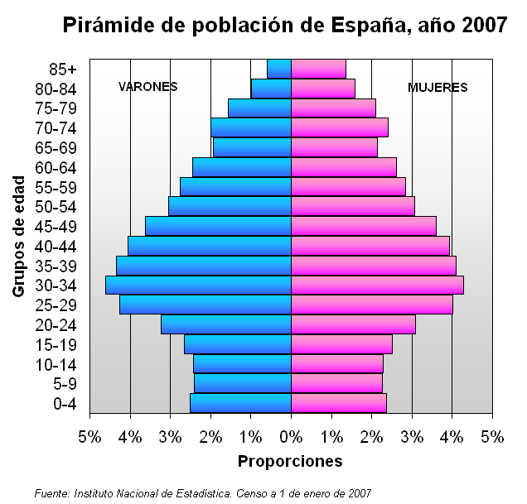
1) La pirámide de población a comentar nos muestra la distribución de la población española en el año 2007. La forma que se intuye de su trazo es de bulbo, es decir, se trata de una pirámide regresiva, que en demografía se traduce por una sociedad que tiende al progresivo envejecimiento, es por tanto decreciente y regresiva, propia de un país desarrollado, con una natalidad muy reducida y una mortalidad también baja.
2) A esta conclusión también se llega por la observación de la estructura en edades. La base compuesta por los jóvenes, de 0 a 16 años, que no puede trabajar y por tanto es dependiente, es estrecha y se ve una reducción progresiva en los últimos 20 años.
El siguiente grupo de edad, los adultos mayores de 16 años y que están en disposición de trabajar presentan un ensanchamiento considerable, y que como explicaremos después se trata de las personas que nacieron en el llamado Baby-Boom y que son los que soportan la carga sociales y económicas de esa sociedad. En cuanto al grupo de mayores, de más de 65 años, en su mayoría jubilados y por tanto dependientes, vemos como se mantiene ancha, reflejo de una baja mortalidad y una alta esperanza de vida.
3)En los grupos por sexo, vemos como hay más niños al nacer pero la mujer supera al hombre en la cúspide de la pirámide, probablemente se deba a razones genéticas, ya que la mujer es más longeva que el varón.
Con estos datos podemos deducir que la población de España del 2007 ha superado ya la Transición Demográfica y está inmersa en la fase de Régimen Demográfico Moderno, por su cada vez más baja natalidad y su alta mortalidad.
Se trata por ello de una sociedad posindustrial, que ha llegado a estos parámetros demográficos por motivos como la progresiva incorporación de la mujer al mundo laboral, el desarrollo económico, las mejoras sanitarias e higiénicas, el conocimiento y control de medidas anticonceptivas, el cambio de patrones de comportamiento social como aumento de solteros, de familias monoparentales, etc
En la lectura de hechos históricos que se puede desprender de esta pirámide aparece claramente un primer saliente en la base, un ligero incremento de niños nacidos en los últimos cuatro años, que se trata de la aportación de los inmigrantes a la natalidad del país. En los años precedentes se ve como la natalidad ha ido disminuyendo progresivamente. A continuación hay un gran saliente en los adultos, debido como ya dijimos al denominado Baby-boom, un incremento de la natalidad que se dio durante finales de los 70 y en los 80, fomentado por el desarrollismo económico y una política pronatalista y que en la actualidad soportan la carga laboral.
Finalmente, los estragos demográficos causados por la Guerra Civil de 1936-1939, tanto el número de victimas, como exiliados, como los que dejaron de nacer a causa de la guerra y la posguerra, se refleja en una entalladura muy notable en los tramos de edad de 65 a 74 año
5) Las previsiones de futuro de esta sociedad a corto y medio plazo no son muy optimistas, ya que como hemos visto cada vez hay más población mayor y menos población joven, lo que supone una falta de personas para soportar en un futuro las cargas económicas que necesita una población mayor dependiente. La inmigración es una de las posibilidades que tienen estas sociedades de corregir el déficit poblacional, ellos incrementan la natalidad y están dentro del grupo de adultos en edad de trabajar colaborando de esta manera con su carga de trabajo a los gastos social.
PIRÁMIDES POBOACIONAIS ESPAÑA 1960 E 2022:
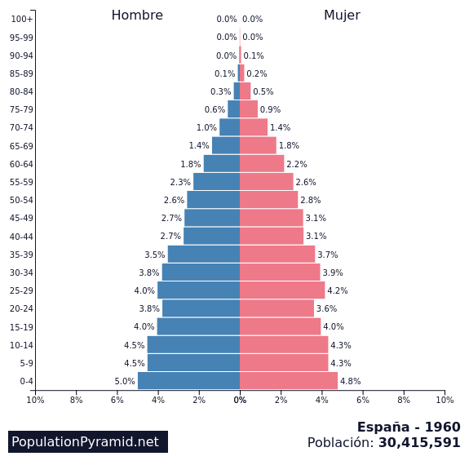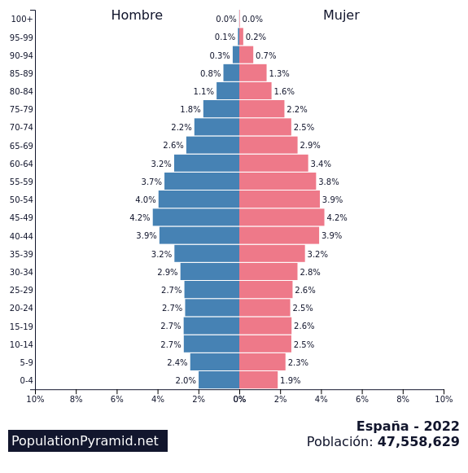

03. Gráfica da transición demográfica en España.
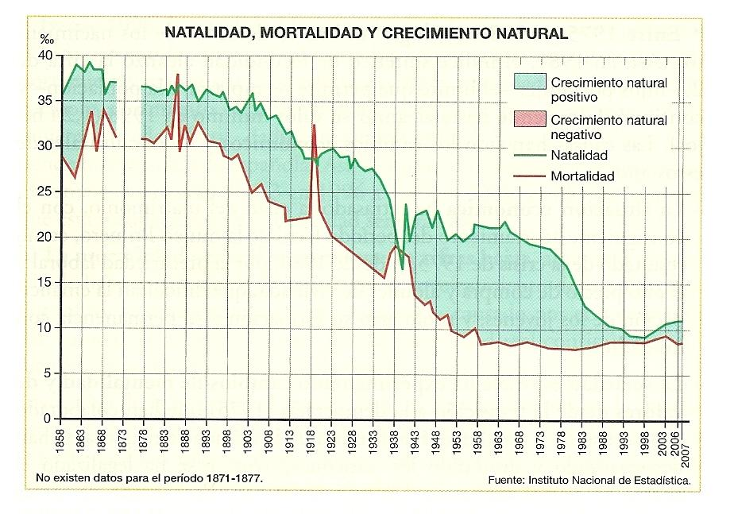
Introdución: O gráfico de liñas mostra a evolución da natalidade, da mortalidade e do crecemento natural en España entre 1800 e 2000 mediante a taxa de natalidade (nados vivos por cada 1000 habitantes) e a taxa de mortalidade (defuncións por cada 1000 habitantes). Nesta evolución poden diferenciarse tres etapas: o réxime demográfico antigo, a transición demográfica e o réxime demográfico moderno.
Réxime demográfico antigo: ata principios do século XX
O réxime demográfico antigo mantívose en España ata principios do século XX. Caracterizouse por altas taxas de natalidade e mortalidade e por un crecemento natural baixo.
a) A natalidade presentaba valores elevados debido a dúas causas principais:
- Predominio da economía e sociedade rurais (fillos traballan no campo)
- Inexistencia de sistemas eficaces para controlar os nacementos. (única opción: retrasar a idade do matrimonio, acurtar o período fértil da muller e descenso no número de fillos).
b) A mortalidade xeral era alta e oscilante. As súas causas:
- Baixo nivel de vida e precarias condicións médicas e sanitarias.
- Dieta escasa e desequilibrada.
- Enfermidades infecciosas transmitidas por aire, auga e alimentos.
- Á elevada mortalidade xeral súmanse momentos de mortalidade catastrófica causados por epidemias, guerras, malas colleitas.
- A mortalidade infantil tamén era alta, tanto neonatal (primeiro mes) como por defectos congénitos e problemas no parto).
A esperanza de vida era baixa, debido á sobremortalidade infantil e materna.
c) Consecuencias: das altas taxas de natalidade e mortalidade o crecemento natural era baixo e presentaba oscilacións debido ás crises de sobremortalidade.

2 2.- A TRANSICIÓN DEMOGRÁFICA: 1900-1975

A transición entre o rexime demográfico antigo e o actual tivo lugar entre 1900 e 1975. En comparación con outros países de Europa occidental, iniciouse máis tarde, foi máis intensa e durou menos tempo. Caracterizouse pola diminución suave da natalidade, un descenso abrupto da mortalidade e, en consecuencia, un alto crecemento natural.
a) A natalidade diminuíu de forma suave e descontinua, alternando períodos de maior crecemento con outros de recuperación, en relación cos acontecementos históricos:
- Na década de 1920, a natalidade recuperouse do descenso iniciado a principios do século grazas á prosperidade económica.
- Entre 1930 e 1956 reanudouse o descenso. As causas foron a crise económica de 1929 e a inestabilidade política da Segunda República (1931-1936); a Guerra Civil (1936-1939), que ocasionou subnatalidade; e a situación do pós-guerra (1940-1955), que causou o exilio de miles de persoas e graves dificultades económicas derivadas da política autárquica e do bloqueo internacional. Todo iso impediu a recuperación dos nacementos que adoitan seguir ás guerras, excepto os anos 1940-1941. A política pronatalista de Franco, que concedeu premios de natalidade e prohibiu os anticonceptivos, non puido compensar esta tendencia.
- Entre 1956 e 1965 tivo lugar unha recuperación da natalidade que algúns autores interpretan como o baby boom posbélico retrasado. Deuse polo desenvolvemento económico que seguiu ao final do bloqueo internacional e da autarquía.
- Entre 1965 e 1975 (últimos anos do desenvolvimentismo) diminuíu de novo o tamaño familiar. A causa foi a consolidación dun modo de vida industrial e urbano, con graves problemas de vivenda que reduciu o valor económico dos fillos.
b) A mortalidade xeral diminuíu de forma acusada e continua durante a transición demográfica, excepto en dous únicos momentos de mortalidade catastrófica: a gripe de 1918 e a Guerra Civil. As causas foron o incremento de nivel de vida e os avances médicos e sanitarios, que reduciron os anteriores riscos de morte.
- O incremento de nivel de vida manifestouse coa mellora da dieta na década de 1960 que superou a desnutrición e a escaseza do pós-guerra, e no crecemento do nivel educativo e cultural que permitiu intensificar a prevención e abandonar costumes nocivos para a saúde.
- Os avances médicos máis destacados: vacinas, comercialización de antibióticos, nacementos en clínicas e extensión de sanidade pública (seguridade social), mellora da hixiene privada e pública.
- A mortalidade infantil diminuíu sobretodo na fase pós-neonatal, causada por infeccións e desnutrición. As causas foron os avances na pediatría e a mellora dos coidados maternos. A esperanza de vida aumentou grazas á redución da mortalidade infantil e materna, e logo pola diminución da mortalidade na idade adulta. As consecuencias inclúen un crecemento natural elevado durante a transición demográfica, especialmente entre 1920 e 1965, cando a mortalidade descendeu fortemente, mentres a natalidade pasaba por dous máximos separados pola Guerra Civil. A partir de 1965, o crecemento diminuíu xa que a mortalidade se estabilizou e a natalidade descendeu de novo.
c) Consecuencias: o crecemento natural da transición foi alto especialmente entre 1920-1965, cando a mortalidade descendeu fortemente, mentres a natalidade pasaba por dous máximos separados pola Guerra Civil. Desde 1965, o crecemento recortouse porque a mortalidade se estabilizou e a natalidade descendeu de novo.

3.- O RÉXIME DEMOGRÁFICO ACTUAL: A PARTIR DE 1975 caracterízase por baixas taxas de natalidade e mortalidade e por un escaso crecemento natural.
a) A natalidade descendeu a partir de 1975, con dous momentos:
- Entre 1975 e 1998, un brusco descenso da natalidade. O índice sintético de natalidade alcanzou 2,1 fillos por muller (límite para substitución xeracional) e continuou decrecendo ata alcanzar o valor mínimo (1,24 fillos por muller).
Causas: motivos económicos e socioculturais que tiveron lugar nestes anos.
- A situación económica retrasou a idade do matrimonio, co correspondente acortamento do período fértil da muller. Primeiro, como resultado da crise de 1975, e desde 1980 pola precariedade laboral e o alto prezo da compra e aluguer de vivenda, que dificulta a emancipación dos mozos e prolonga a súa formación e permanencia cos pais.
- A sociedade española experimentou cambios de mentalidade e valores desde a transición cara á democracia (1975). Diminuíu a influencia relixiosa, despenalizáronse e difundíronse os anticonceptivos e legalizouse o aborto en certos casos. As mulleres incorporáronse ao traballo fóra do fogar e atrasan a maternidade (entre os 30 e 34 anos). Agora tamén se valora a formación e benestar dos fillos, preferindo ter menos e atendelos mellor ("responsabilidade materna e paterna"). Tamén xurdiron novas formas familiares diferentes ao matrimonio (convivencia, fogares monoparentais de divorciados, maternidade en solitario, etc.).
- Desde 1998, a natalidade recuperouse lixeiramente debido á inmigración, xa que incrementouse o número de mulleres en idade fértil. O número de fillos por muller estranxeira pasou de 2,3 en 1996 a 1,80 en 2006, polo que se prevé que esta recuperación sexa transitoria.
b) A mortalidade xeral mantense en cifras baixas, aínda que a taxa ascende lixeiramente desde 1982 debido ao envellecemento da poboación.
- As causas de mortalidade xeral cambiaron, xa que diminúen as enfermidades infecciosas e aumentan as "tres C" (cáncer, corazón e carreteira), ademais de Alzheimer, demencia senil e enfermidades sociais (alcolismo, tabaquismo e drogadicción).
- A mortalidade infantil baixa principalmente na neonatal.
- A esperanza de vida aumentou debido aos progresos médicos.
- O crecemento natural descendeu desde 1998 debido ás baixas taxas de natalidade e mortalidade. Desde entón, crece lixeiramente debido á lixeira recuperación da natalidade.

GRÁFICO TRANSICIÓN DEMOGRÁFICA XERAL

